

PETCONNECT

Felhasználói kézikönyv

Készítette: Kovács László, Hürkecz Attila, Hruska Judit

# **Bevezető**

Üdvözlünk a PetConnect oldalán, ahol kisállatok és szerető gazdik találhatnak egymásra! Weboldalunk célja, hogy segítsünk az otthont kereső állatok számára megbízható és gondoskodó befogadókat találni. Az oldal használata egyszerű és felhasználóbarát, azonban bizonyos funkciók eléréséhez regisztráció szükséges.

# **Hogyan működik a PetConnect?**

A PetConnect lehetővé teszi, hogy gazdik és menhelyek feltöltsék azokat a kisállatokat, akiknek új otthonra van szükségük. Az érdeklődők pedig böngészhetnek a hirdetések között, és kapcsolatba léphetnek a feltöltőkkel. Az alábbiakban részletesen bemutatjuk az oldal fő funkcióit.

**Az oldal megtekintése**

A PetConnect-et bárki böngészheti regisztráció nélkül is. A Pets oldalon megnézheted a gazdikereső kisállatokat, és információkat találhatsz róluk. Az állatok adatlapján megtalálod a nevüket, korukat, fajtájukat és a jelenlegi tartózkodási helyüket. Egyes gazdik részletes leírást is mellékelnek a kedvencükhöz.

Ha szimpatikus egy állat, jegyezd meg a nevét, vagy később visszakeresheted a szűrési lehetőségekkel.

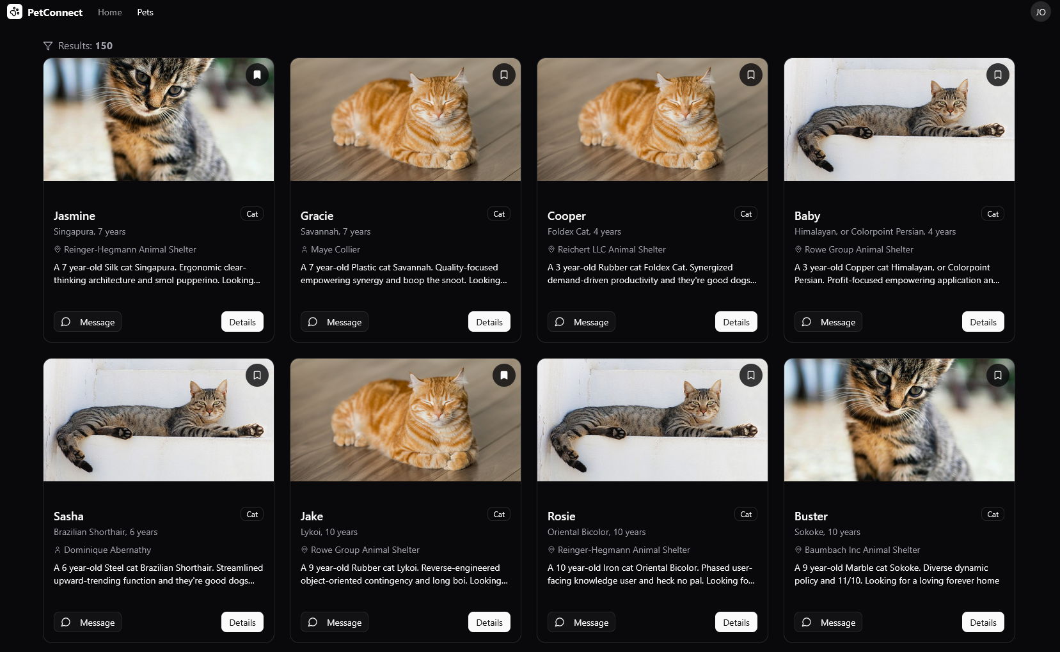

# **Regisztráció**

Ha több funkciót szeretnél használni, regisztrálnod kell. A regisztráció során:

* Profilképet tölthetsz fel magadról. Ez segít abban, hogy más felhasználók felismerjenek és bizalommal forduljanak hozzád.
* Megadhatod az elérhetőségeidet. Így ha valaki érdeklődik egy hirdetésed iránt, könnyen felveheti veled a kapcsolatot.
* Bemutatkozást írhatsz magadról. Ez nem kötelező, de ha pár mondatban elmondod, hogy ki vagy és miért vagy az oldalon, az segíthet másoknak jobban megismerni téged.

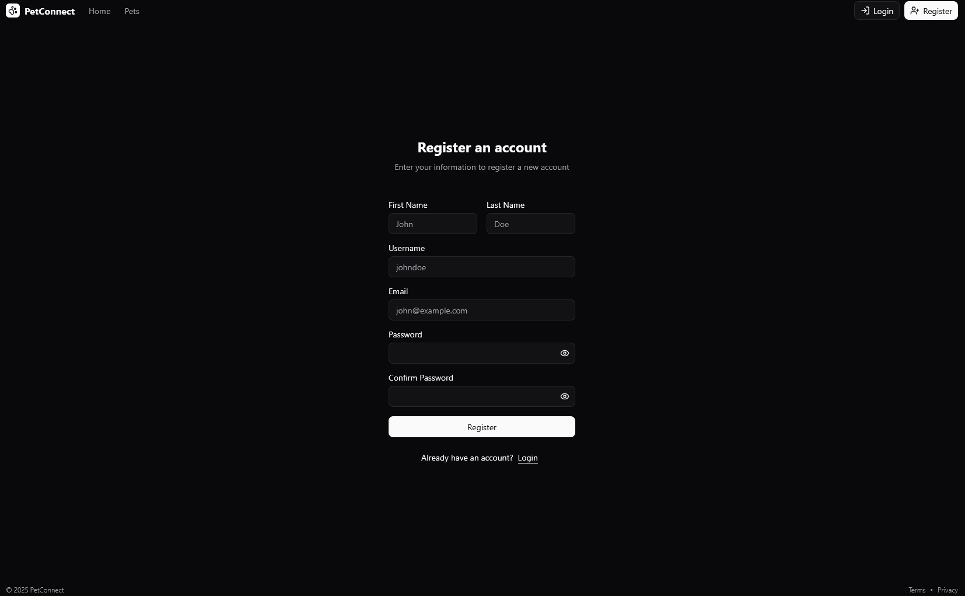

# **Bejelentkezés**

Ha már rendelkezel fiókkal, az oldal jobb felső sarkában található bejelentkezési gomb segítségével beléphetsz. Itt meg kell adnod a regisztráció során már rögzítésre került felhasználónevedet és jelszavadat.

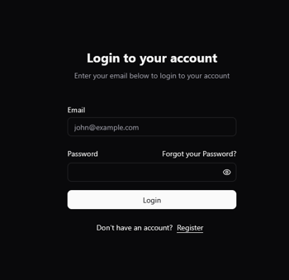

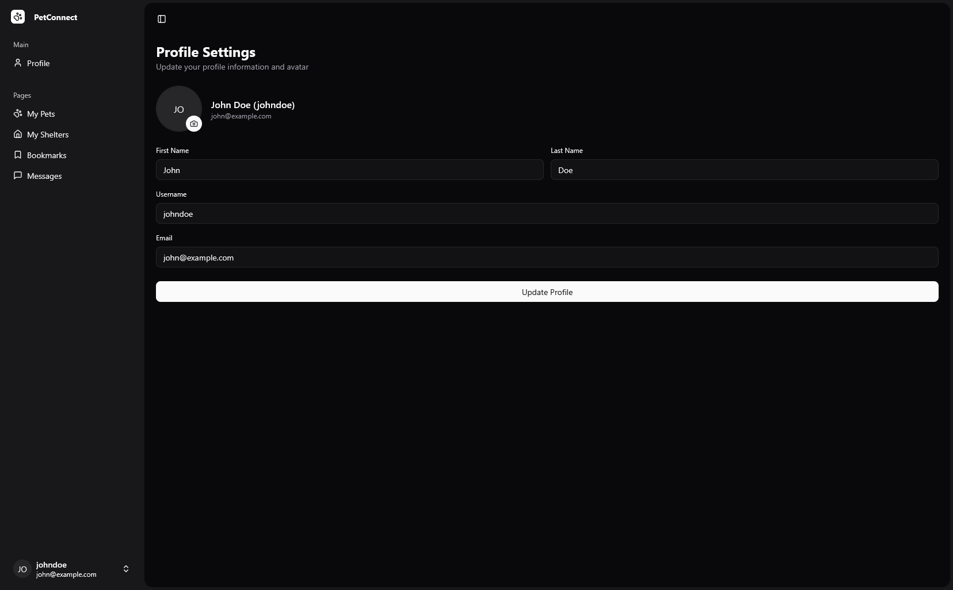Illetve később bármikor kezelheted profilod a profil beállítások oldalon, ahol minden információt frissíthetsz magadról. Valamint elérheted az oldal összes funkcióját például a kisállataidat, menhelyeidet, könyvjelzőidet és az üzeneteidet.

# **Kisállat feltöltése**

Ha szeretnél egy kisállatnak új gazdát találni, kövesd ezeket a lépéseket:

* Kattints az "Új kisállat feltöltése" gombra.
* Tölts fel egy képet az állatról. Minél jobb minőségű a kép, annál nagyobb az esély az örökbefogadásra!
* Add meg az állat adatait, például a faját, életkorát, méretét, nemét és egészségi állapotát.
* Írhatsz egy rövid leírást az állatról, ahol megoszthatod az állat jellemzőit, kedvelt tevékenységeit, esetleges speciális igényeit. (Ez nem kötelező, de segítheti a megfelelő gazdi megtalálását.)
* Add meg a tartózkodási helyét, hogy az érdeklődők tudják, mennyire van tőlük távol az állat.
* Mentsd el a hirdetést, és már meg is jelenik az oldalon!

# **Állatok keresése és szűrése**

Ha örökbe szeretnél fogadni egy kisállatot, könnyedén kereshetsz közöttük:

|  |
| --- |
| **Állatfaj és fajta szerint** (pl. kutya, macska, törpenyúl stb.). |
| **Megye alapján**, hogy a hozzád közel élő állatokat lásd. |
| **Életkor alapján**, ha például kölyök vagy idősebb állatot keresel. |
| **Méret alapján**, ha egy kisebb vagy nagyobb testű állatot szeretnél. |
| **Nem alapján**, ha ivaros vagy ivartalanított állatot keresel. |

Ha engedélyezed a helymeghatározást, akkor automatikusan a lakhelyedhez legközelebbi állatokat mutatja az oldal. Ha nem engedélyezed, akkor bejelentkezés után a megadott címed alapján rendezi az állatokat.

# **Chat és könyvjelzők**

• **Chat:** Ha érdekel egy kisállat, üzenetet küldhetsz a gazdájának a "Kapcsolatfelvétel" gombra kattintva. A chat lehetőséget ad arra, hogy kérdéseket tegyél fel az állatról, egyeztessétek az örökbefogadás részleteit, vagy találkozót beszéljetek meg.



• **Könyvjelzők:** Ha több állat is elnyerte tetszésedet, és nem akarsz azonnal dönteni, elmentheted őket a könyvjelzőid közé. Így később könnyedén visszakeresheted őket, és nem kell újra végig böngészned az oldalt.